муниципальное дошкольное образовательное учреждение

«Детский сад №66 «Лебёдушка»

г. Волжского Волгоградской области»

(МДОУ д/с №66)

Конспект НОД

***«Огонь - наш друг, но не всегда. Бывает от него беда!»***

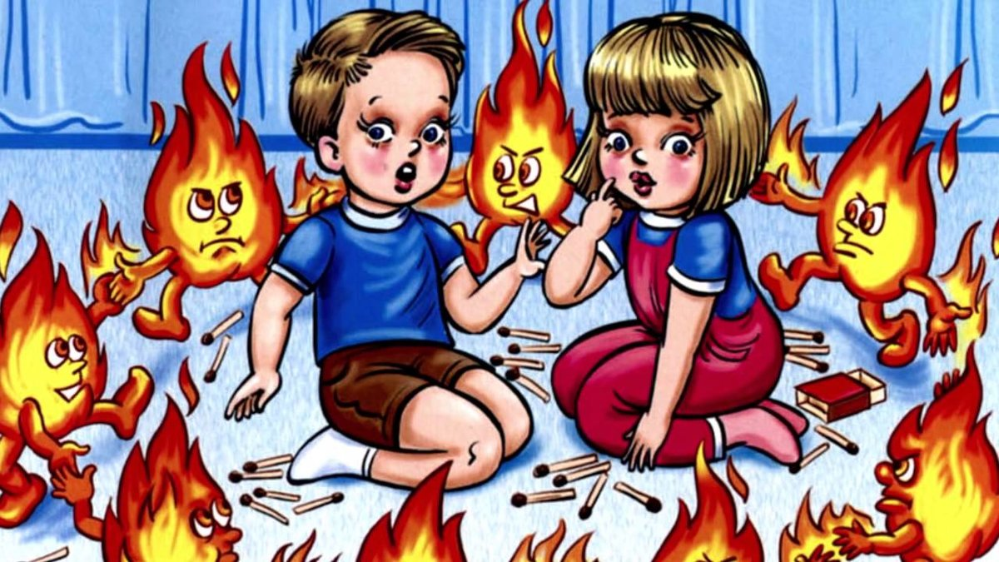

Составили:

воспитатель

высшей категории Сергиенко Н.А.,

воспитатель

1 квалификационной категории Ширинкина А.Г.

г. Волжский

2025 год

**Образовательная область:** познавательное развитие.

**Интеграция образовательных областей:** социально -коммуникативное развитие, физическое развитие, художественно – эстетическое развитие, речевое развитие.

**Тип:** интегрированное.

**Возраст детей:** подготовительная к школе группа от 6 до 7 лет.

**Форма непосредственной образовательной деятельности:** нетрадиционная.

**Форма организации:** группа.

**Задачи:**

**Образовательные:**

**-** создать условия для систематизации и обобщения знаний детей о пользе и вреде огня;

-закрепить знания о причинах возникновения пожара, о правилах пожарной безопасности;

- закрепить знания домашнего адрес, номер телефона пожарной части.

**Развивающие:**

-развивать познавательно – исследовательскую активность детей, совершенствовать навыки экспериментирования;

-развивать любознательность, память, логическое мышление, быстроту реакции, чувство ответственности за свои поступки.

**Воспитательные:**

-воспитывать осторожное обращение с огнём, соблюдение правил пожарной безопасности.

**Предварительная работа:**

1) Разучивание стихотворений, пословиц об огне

2) Рассматривание плакатов по пожарной безопасности.

3) Карточки с ситуациями, когда огонь – друг и когда огонь – враг.

4) Чтение художественных произведений: «Пожар», «Рассказ о неизвестном герое» С. Маршака, «Пожарные собаки» Л. Толстого, «Пожар», «В дыму» В. Житкова, *«*Андрейкино дежурство» И. Тверабукин , «Спички-невелички» Е. Хоринская , *«*Куда спешат красные машины», Т. Фетисова, «Как ловили угольки» А. Шевченко.

5) Дидактические игры «Профессии», «Подбери слово», «Четвёртый лишний».

6) Сюжетно – ролевая игра «Мы пожарные».

7) Беседа о профессии «Пожарный».

8) Создание в группе уголка по пожарной безопасности.

**Словарная работа:** активизация словаря «огонь – друг, огонь – враг»

**Оборудование и** **материалы:** свеча, спички, карандаши, листы бумаги, плакаты, рисунки, иллюстрации по пожарной безопасности, карточки с номерами телефонов 01, 02, 03, телефон, фонарик, ребус, султанчики, ленточки, платочки, мяч для игры, магнитофон, мольберт.

**Ход НОД:**

**Педагог:**- Ребята, я хочу, что - то рассказать, кому интересно подойдите ко мне. Вчера в здании нашего сада сработала пожарная сигнализация. Какие были наши действия?

**Дети:** - Мы собрались все вместе и спустились по запасной лестнице на улицу.

**Педагог:–** Скажите, в каком состоянии каждый из вас находился?

**Дети:** - Испугались, было страшно.

**Педагог:** - Почему?

**Дети:** - Потому что пожар, это всегда страшно. В огне могут погибнуть люди, животные.

**Педагог:** - Ребята, у меня конверты синие и красные, в них ребус с зашифрованным словом. В синих конвертах ребус простой, а в красных - сложный. Разгадав ребус, вы узнаете, о чём будем говорить.

**Ребус. Каждой букве соответствует своя цифра. Если поставить цифры с буквами в последовательности друг за другом, то получится зашифрованное слово. Дети разгадывают ребус.**

**Педагог:** - Первая выполнила задание Вика, назови слово.

**Ребёнок:** - Огонь

**Педагог: -** Да, мы будем говорить об огне. Ребята, огонь человеку друг или враг?

**Дети:** - Огонь может быть разным. Он может помогать людям, а может вредить.

**Педагог:** - Скажите, чем огонь нам помогает?

**Дети: - Огонь** дарит тепло, свет, используется для приготовления пищи, заставляет работать машины.

**Педагог: -** Правильно. Оказывается огонь хороший друг и помощник для человека. Вы сказали, что огонь даёт тепло и свет. Предлагаю определить так ли это?

**Эксперимент №1 «Огонь даёт тепло».**

**Описание.** Над пламенем зажженной свечи дети вытягивают ладонь.

**Вывод:** ладонь ощущает тепло, значит, огонь даёт тепло.

**Эксперимент №2 «Огонь даёт свет».**

**Описание.** Дети накрыты покрывалом, под ним темно. Зажигается фонарик, внутри него тоже огонёк.

**Вывод:** стало светло - огонь даёт свет.

**Педагог:** - А теперь скажите, в каком случае мы можем сказать, что огонь - враг? Чем может навредить огонь?

**Дети:** - От огня может загореться дом, лес, в огне гибнет всё живое.

**Педагог:** - Да, ребята, огонь может быть страшным и злым. Он вызывает пожар, который может принести значительный ущерб и вызвать гибель людей. В пламени горит все: жилища, посевы, скот, леса, целые деревни и даже города. Когда люди забывают об осторожном обращении с огнем, он становится смертельно опасным. Пожар - не случайность, а результат неправильного поведения. Огонь из доброго слуги человека может превратиться в огнедышащего дракона. Поэтому необходимо, чтобы каждый человек был внимательным при обращении с огнем. А как вы думаете, от чего может возникнуть пожар?

**Дети:** - От неосторожного обращения со спичками, от включенного и забытого утюга, от забытой на плите кастрюли, от неисправности электроприборов.

**Дети рассматривают плакаты по пожарной безопасности и объясняют, почему возникла опасная пожарная ситуация и как действовать в данном случае. После каждого объяснения воспитатель делает вывод, используя стихотворную форму.**

**- Правило первое**:

В зажигалке или в спичке -

Огонечек-невеличка.

Просит: «Поиграй со мной,

Я ведь робкий и ручной».

Но плохая он игрушка:

Подожжет диван, подушку,

Книжки, стол, ковер, обои

И большой пожар устроит.

**Что запомнить мы должны?**

**Спички детям не нужны!**

**- Правило второе**:

Мишке любимому девочка Мила

Погладить штанишки однажды решила.

Утюг незаметно от мамы включила

И вскоре о нем совершенно забыла.

Нагрелся утюг, загорелись штанишки…

Пожар уничтожил игрушки и книжки.

**Помните, дети: пожары бывают,**

**Когда про включенный утюг забывают!**

**- Правило третье:**

Скучно маму ждать с работы,

Очень хочется компоту.

В кухню Юленька вошла,

Под кастрюлей газ зажгла.

Час прошел – кипит кастрюля,

Испугалась наша Юля.

Мало сделалось воды,

Так недолго до беды…

**Сам к плите не прикасайся,**

**Лучше взрослых дожидайся!**

**- Правило четвертое:**

Свечи елку украшают –

Огоньки на ней мигают.

Вдруг схватился огонек

За серебряный флажок.

Разом вспыхнули иголки,

Пять минут – и нету елки.

**А ведь всех предупреждали,**

**Чтоб свечей не зажигали!**

**- Правило пятое:**

Мы в лесу костер зажгли,

Посидели и пошли.

А огонь не затушили.

«Сам погаснет»,- мы решили.

Ветром пламя разметало,

И вокруг, как в печке, стало.

До небес огонь поднялся

И за нами вслед погнался.

**Гибнет лес, пропали звери –**

**Всех несчастий не измерить!**

**Педагог: -**  Ребята, если мы будем соблюдать правила безопасного поведения с огнем, то с нами никогда не случится беда. Я предлагаю вам закрепить эти правила. Мы поиграем с мячом. Игра называется «Лови – бросай, сразу отвечай».

*Игра с мячом «Лови – бросай, сразу отвечай».*

- Можно спичками играть? – Нет.

- А петарды поджигать? – Нет.

- При пожаре прятаться под кровать? – Нет.

- Не затушенный костер в лесу бросать? – Нет.

- Траву сухую поджигать? – Нет.

- Газ без взрослых зажигать? – Нет.

- Электроприборы включать? – Нет.

- При пожаре пожарных вызывать? – Да.

**Педагог: -** Молодцы! А сейчас проверим, знаете ли вы, по какому номеру телефона необходимо позвонить, если случится пожар.

**Игра «01»**

На столе разложены карточки с номерами экстренных служб (01, 02, 03). Дети подходят к столу и берут ту карточку, которую считают телефоном пожарной части. Никому не показывают. После того, как все выбрали себе карточки, дети их переворачивают. Дети самостоятельно проверяют правильность выполнения задания. И проговаривают телефон пожарной части:

- Знает каждый гражданин

Этот номер 01.

Если к вам пришла беда

Позвони скорей туда.

**Педагог:** - Ребята, предлагаю показать, какой бывает огонь. Нам понадобятся султанчики или платочки или ленточки красных цветов.

**Дети выбирают атрибут.**

**Педагог: -** Мы с вами маленькие, яркие огоньки. Вдруг, открылась форточка, и влетел ветерок. А маленькому огоньку только это и надо, он стал расти, расти, и превратился в огонь – великий, сердитый и злой.

**Пластический этюд. Звучит музыка разная по характеру: спокойная, быстрая, тревожная. Дети под музыку имитируют пламя.**

**Педагог: -** Ребята, представьте, что вы остались дома одни и по какой-то причине случился пожар и надо вызвать на помощь пожарную команду. Какие действия вы предпримете?

**Дети: -** Надо набрать номер пожарной части «01», назвать свой адрес, возраст, где очаг возгорания.

**Игра – ситуация «Пожар дома».**

**Проигрывается с детьми, как каждый будет набирать номер «01» по телефону и называть свой адрес.**

**Педагог:** - А сейчас, детвора, поиграть пришла пора. Я читаю стихи, а вы если так не делаете, то молчите, если считаете, что нужно поступать именно так, говорите хором: «Это я, это я, это все мои друзья» с хлопками.

**Игра «Это я, Это я, это все мои друзья».**

- Кто из вас, завидев дым, набирает 01? (Это я, это я).

- Кто из вас бежит с ведром, заливать Кошкин дом? (Это я, это я).

- Стол и шкаф сгорели разом, кто сушил белье над газом? (Дети молчат).

- Признавайтесь ребятишки, кто берет без спросу спички? (Дети молчат).

- Чирк беспечно и на спичке - огонечек аленький, смотришь - спичка невеличка - а пожар не маленький. (Дети молчат).

- Кто соседской детворе объясняет во дворе, что игра с огнем недаром завершается пожаром? (Это я, это я).

- Кто поджег траву у дома, подпалил ненужный сор? (Дети молчат).

- А сгорел гараж знакомых и строительный забор? (Дети молчат).

- Кто украдкой в уголке, жег свечу на чердаке, загорелся старый угол, еле сам живой ушел? (Дети молчат).

- Кто пожарным помогает - правила не нарушает, кто пример для всех ребят? (Это я, это я).

**Воспитатель:**

**-** Ребята, предлагаю повторить правила безопасного поведения с огнём.

**Дети перечисляют правила безопасного поведения с огнём.**

**Воспитатель:**

**-** Чтобы закрепить правила, которые вы назвали, предлагаю нарисовать рисунки по теме «Огонь - наш друг, но не всегда. Бывает от него беда!».

**Дети рисуют по заданной теме.**

**Педагог:** - Кто узнал что-то новое для себя? Кто испытывал трудности во время выполнения заданий? Кому было интересно выполнять задание?

**Ответы детей.**

**Педагог:** - Теперь каждый может оценить себя. Тот, кто считает, что полностью справился с заданиями возьмёт красный кружок, кто испытывал небольшие трудности – жёлтый кружок, а кому было трудно – зелёный.

**Педагог:**

**-** Вы сегодня все показали свои знания и умения, и за это я хочу вам вручить значки по пожарной безопасности. Ребята, я надеюсь, что вы расскажете о правилах пожарной безопасности дома своим близким и друзьям, и будете сами их всегда  выполнять.

**Вручение детям памятных значков. Организация выставки рисунков детей.**